администрация МУНИЦИПАЛЬНОГО ОБРАЗОВАНИЯ СОСНОВОБОРСКИЙ ГОРОДСКОЙ ОКРУГ ЛЕНИНГРАДСКОЙ ОБЛАСТИ

постановление

от 28/01/2014 № 99

Об образовании межведомственной рабочей группы
по координации мероприятий, направленных
на обеспечение полноты исчисления местных налогов
на территории муниципального образования
Сосновоборский городской округ Ленинградской области

В целях решения вопросов по формированию базы для начисления налогов, увеличения доходной части местного бюджета, уточнения характеристик земельных участков и иных объектов недвижимого имущества, администрация Сосновоборского городского округа п о с т а н о в л я е т:

1. Образовать межведомственную рабочую группу по координации мероприятий, направленных на обеспечение полноты исчисления местных налогов на территории муниципального образования Сосновоборский городской округ Ленинградской области.
2. Утвердить Положение о межведомственной рабочей группе по координации мероприятий, направленных на обеспечение полноты исчисления местных налогов на территории муниципального образования Сосновоборский городской округ Ленинградской области, согласно приложению № 1.
3. Утвердить Состав межведомственной рабочей группы по координации мероприятий, направленных на обеспечение полноты исчисления местных налогов на территории муниципального образования Сосновоборский городской округ Ленинградской области, согласно приложению № 2.
4. Считать утратившим силу постановление Главы администрации Сосновоборского городского округа от 15.11.2006 №974 «О создании рабочей группы по проблемам идентификации земельных участков».
5. Пресс-центру администрации (Р.М. Арибжанов) разместить настоящее постановление на официальном сайте администрации Сосновоборского городского округа.
6. Постановление вступает в силу со дня подписания.
7. Контроль за исполнением настоящего постановления оставляю за собой.

Глава администрации В.И.Голиков
Сосновоборского городского округа

исп. К.М.Васильева
(881369) 2-21-76; СЕ

СОГЛАСОВАНО:

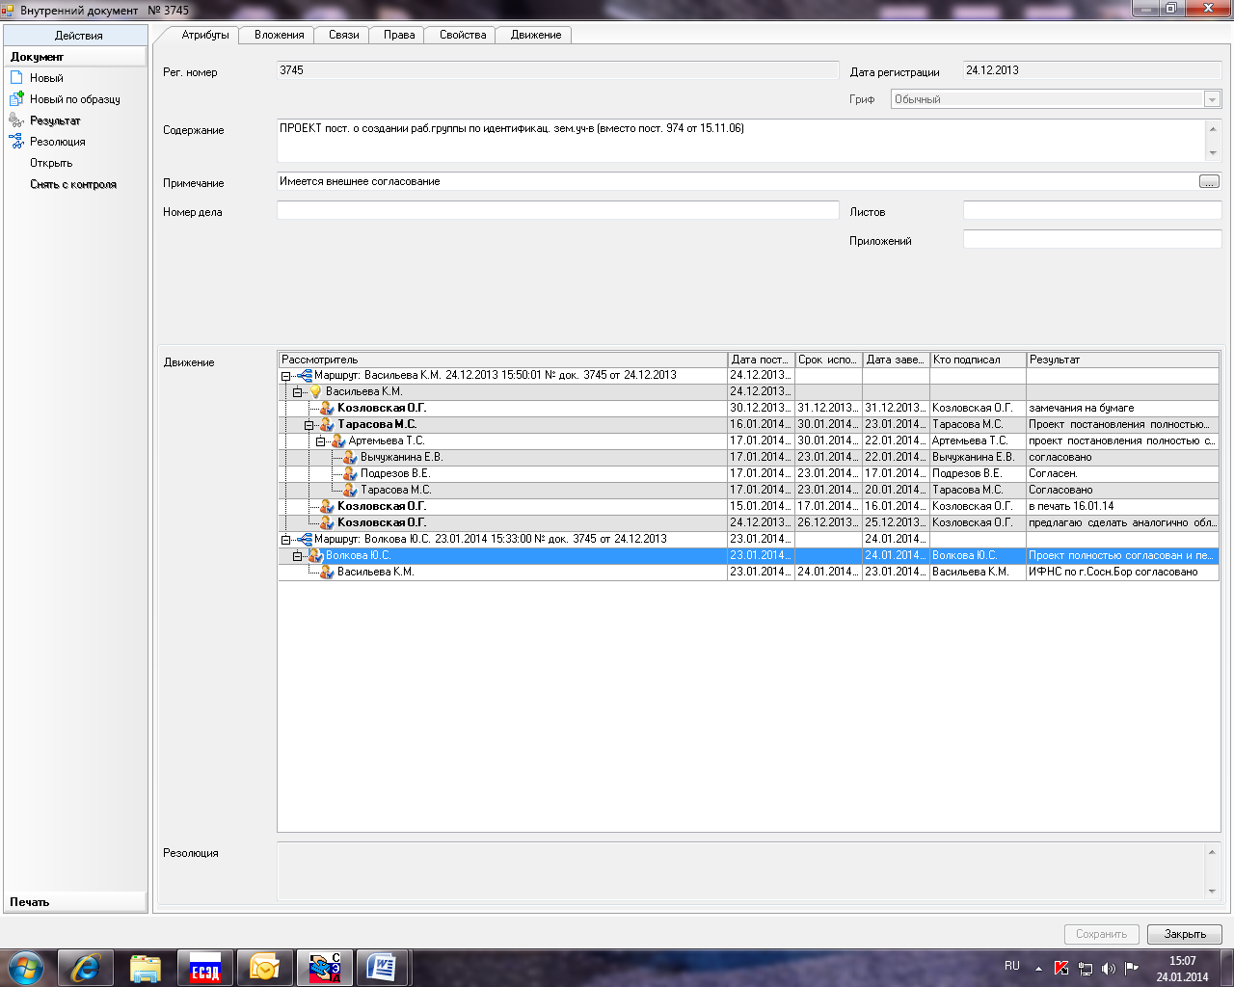

Рассылка:
общий отдел, КФ, КУМИ,
ИФНС, юридический отдел,
члены комиссии

утвержденО

постановлением администрации
Сосновоборского городского округа
от 28/01/2014 № 99

(Приложение № 1)

ПОЛОЖЕНИЕ
О межведомственной рабочей группе по координации мероприятий,
направленных на обеспечение полноты исчисления местных налогов
на территории муниципального образования
Сосновоборский городской округ Ленинградской области

1. Общие положения

1.1. Межведомственная рабочая группа по координации мероприятий, направленных на обеспечение полноты исчисления местных налогов на территории муниципального образования Сосновоборский городской округ Ленинградской области (далее - межведомственная рабочая группа), является совещательным органом, образованным в целях решения вопросов по формированию базы для начисления налогов, увеличения доходной части местного бюджета, уточнения характеристик земельных участков и иных объектов недвижимого имущества, подготовки и разработки предложений, направленных на повышение роли местных налогов (налога на имущество физических лиц и земельного налога) в формировании доходной части бюджета муниципального образования Сосновоборский городской округ Ленинградской области (далее - местный бюджет).
1.2. Межведомственная рабочая группа в своей деятельности руководствуется действующим законодательством и настоящим Положением.

2. Основные задачи межведомственной рабочей группы

Основными задачами межведомственной рабочей группы являются:
1. подготовка предложений по формированию комплекса мероприятий, направленных на пополнение местного бюджета доходами от уплаты местных налогов;
2. разработка предложений по координации деятельности территориальных органов федеральных служб, органов местного самоуправления муниципального образования Сосновоборский городской округ Ленинградской области, учреждений по вопросам:
- передачи органами местного самоуправления в органы кадастрового учета сведений о земельных участках и иных объектах недвижимого имущества и их правообладателях, необходимых и достаточных для внесения в государственный кадастр недвижимости и(или) Единый государственный реестр прав на недвижимость,
- передачи органами кадастрового учета в налоговые органы сведений о земельных участках и иных объектах недвижимого имущества и их правообладателях, необходимых для исчисления местных налогов.

3. Права межведомственной рабочей группы

Межведомственная рабочая группа для выполнения возложенных на нее задач имеет право:
запрашивать и получать в установленном порядке от территориальных органов федеральных служб, органов местного самоуправления муниципального образования Сосновоборский городской округ Ленинградской области, учреждений информацию по вопросам, относящимся к компетенции межведомственной рабочей группы;
привлекать для участия в работе межведомственной рабочей группы представителей органов местного самоуправления, а также должностных лиц, экспертов и специалистов по вопросам, относящимся к компетенции межведомственной рабочей группы, на безвозмездной основе.

4. Организация деятельности межведомственной рабочей группы

4.1. Состав межведомственной рабочей группы утверждается постановлением администрации Сосновоборского городского округа.
4.2. Межведомственная рабочая группа формируется в составе председателя межведомственной рабочей группы, заместителя председателя межведомственной рабочей группы, членов межведомственной рабочей группы и секретаря межведомственной рабочей группы.
4.3. Председатель межведомственной рабочей группы:
осуществляет общее руководство деятельностью межведомственной рабочей группы;
организует проведение заседаний межведомственной рабочей группы, утверждает повестку дня заседания межведомственной рабочей группы.
4.4. Заместитель председателя межведомственной рабочей группы исполняет обязанности председателя межведомственной рабочей группы в период его отсутствия.
4.5. Члены межведомственной рабочей группы:
вносят предложения по вопросам, относящимся к компетенции межведомственной рабочей группы;
имеют право голоса на заседаниях межведомственной рабочей группы.
4.6. Секретарь межведомственной рабочей группы:
участвует в работе по подготовке вопросов для рассмотрения на заседаниях межведомственной рабочей группы;
информирует членов межведомственной рабочей группы о повестке дня, дате, времени и месте проведения заседания межведомственной рабочей группы не менее чем за два дня до даты заседания;
ведет протоколы заседаний межведомственной рабочей группы.
4.7. Формой деятельности межведомственной рабочей группы является заседание. Периодичность заседаний межведомственной рабочей группы определяется председателем межведомственной рабочей группы.
4.8. Заседание межведомственной рабочей группы является правомочным, если на нем присутствует более половины состава межведомственной рабочей группы.
4.9. Решения межведомственной рабочей группы принимаются простым большинством голосов присутствующих на заседании путем открытого голосования. При равенстве голосов решающим является голос председательствующего на заседании.
В случае несогласия с принятым решением члены межведомственной рабочей группы имеют право изложить в письменном виде особое мнение по рассматриваемому вопросу, которое подлежит обязательному приобщению к протоколу заседания.
4.10. Решения межведомственной рабочей группы оформляются протоколом, который подписывается председательствующим на заседании.
4.11. Решения межведомственной рабочей группы носят рекомендательный характер.
4.12. Деятельность межведомственной рабочей группы прекращается после выполнения возложенных на нее задач либо по решению председателя межведомственной рабочей группы.

утвержден

постановлением администрации
Сосновоборского городского округа
от 28/01/2014 № 99

(Приложение № 2)

СОСТАВ
межведомственной рабочей группы по координации мероприятий,
направленных на обеспечение полноты исчисления местных налогов
на территории муниципального образования
Сосновоборский городской округ Ленинградской области

Председатель межведомственной рабочей группы:
Глава администрации Сосновоборского городского округа.

Заместитель председателя межведомственной рабочей группы:
Первый заместитель главы администрации.

Члены межведомственной рабочей группы:
Заместитель главы администрации, председатель комитета финансов;
Председатель КУМИ Сосновоборского городского округа;
Начальник отдела по земельным отношениям КУМИ Сосновоборского городского округа;
Председатель комитета архитектуры, градостроительства и землепользования;
Начальник ИФНС России по г.Сосновый Бор Ленинградской области (по согласованию);
Начальник отдела камеральных проверок физических лиц ИФНС России по г.Сосновый Бор Ленинградской области (по согласованию);
Заместитель начальника камеральных проверок юридических лиц ИФНС России по г.Сосновый Бор Ленинградской области (по согласованию);
Начальник федерального бюджетного учреждения «Кадастровая палата» по г.Сосновый Бор (по согласованию);
Начальник Ломоносовского районного отдела Управления Росреестра по Ленинградской Области (по согласованию);
Руководитель управления Росреестра по Ленинградской области (по согласованию).

Секретарь межведомственной рабочей группы:
Ведущий специалист бюджетного отдела комитета финансов.

